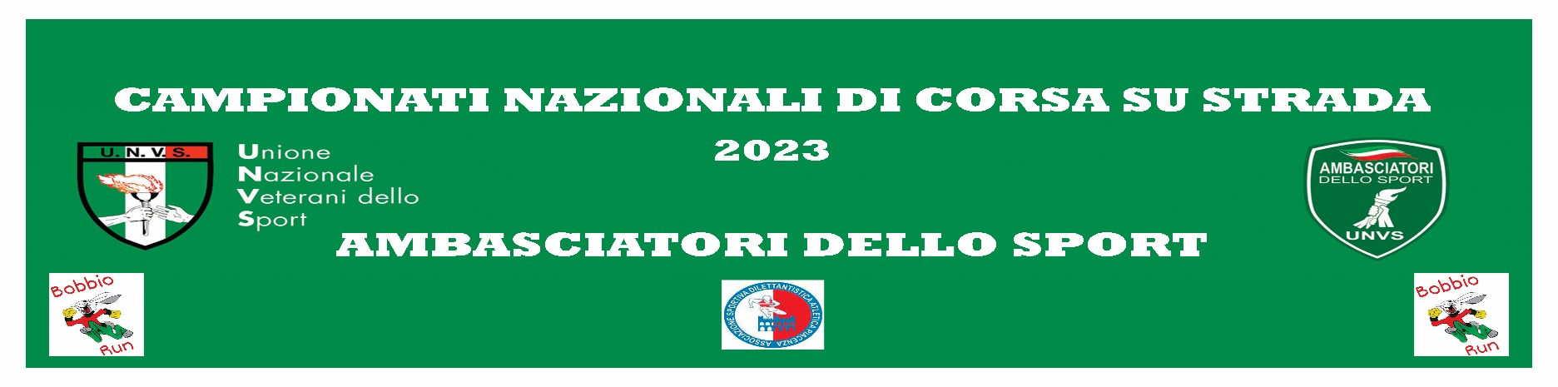
Regolamento del Campionato Nazionale U.N.V.S di Corsa Podistica su Strada 2023. L’unione Nazionale Veterani Sportivi in collaborazione con la sezione Pino Dordoni di Piacenza, la societa’ Atletica Piacenza in qualita’ di comitato organizzatore della gara podistica Bobbio Night Run, indice e organizza il campionato nazionale di corsa su strada sulla distanza di 10 km, individuale, di categoria, maschile e femminile, di sezione, riservato agli atleti regolarmente tesserati per la stagione 2023 e alle sezioni affilliate unvs. Partecipazione: al campionato nazionale possono partecipare tutti gli atleti in possesso della tessera unvs valida per il 2023, da esibire al momento del ritiro del pettorale, ed in regola con le vigenti regole sulla tutela sanitaria.( certificato medico agonistico valido per l’atletica leggera) e regolarmente tesserati con Fidal o enti di promozione. Non sara’ consentito gareggiare con il solo certificato medico. Eventuali protocolli Covid in adeguamento a disposizioni in essere alla data della manifestazione. Categorie: i partecipanti saranno divisi nelle categorie: M/F 2000 – 1989 M 35 / F 35 ( 1988-1984) M 40 / F 40 ( 1983-1979) M 45 / F 45 ( 1978-1974) M 50 / F 50 ( 1973-1969) M 55 / F 55 ( 1968-1964) M 60 / F 60 ( 1963-1959) M 65 / F 65 ( 1958-1954) M 70 / F 70 ( 1953-1949) M 75 / F 75 ( 1948- precedenti) Programma: il campionato nazionale si svolgera’ nell’ambito della gara di corsa su strada Bobbio Night Run, prova valida per il Tour Podistico delle valli Piacentine, in programma a Bobbio (Piacenza) per venerdi 2 giugno 2023 alle ore 20,00. Iscrizioni: potranno essere effettuate via mail fino alle ore 24 del giorno 30/05 inviando all’indirizzo fausto.cassola@alice.it i propi dati cognome e nome, data di nascita, societa’di appartenenza, ente e numero di tessera (fidal- runcard-enti di promozione in convenzione) recapito telefonico, numero di tessera UNVS con la sezione di appartenenza. Quota iscrizione euro 12 Pagamento iscrizione : Tramite bonifico IBAN : IT52J3608105138254421254425 Beneficiario : Cassola Fausto. Causale: Nome concorrente e sezione. Saranno accettate iscrizioni anche il giorno della manifestazione fino a mezzora prima della partenza con maggiorazione quota. ( 20 euro) Ulteriori informazioni e regolamento della manifestazione al recapito telef. 333-2927875 Cassola Fausto. Titoli : i vincitori di ogni categoria, sia maschile che femminile, saranno proclamati Campioni Nazionali UNVS di corsa podistica su strada per il 2023 Classifiche per sezioni : la sezione unvs che avra’ acquisito i migliori piazzamenti individuali dei propi iscritti sara’ insignita del titolo di campione nazionale, punteggi assegnati in base alla classifica di arrivo gara. Maschile—Femminile 1 classificato : punti 12 2 classificato : punti 9 3 classificato : punti 6 4 classificato : punti 3 Dal 5 al 10 classificato : punti 1 A parita’ di punteggio il titolo sara’ assegnato alla sezione con il criterio dei meglio classificati, in caso di ulteriore parita’ a quella con maggiore eta’. Premiazioni: Tutti gli atleti parteciperanno di diritto alla distribuzione dei premi della Bobbio Night Run, sia per la classifica assoluta che di categoria, come previsto nel regolamento della gara. Inoltre i Primi Classificati di ogni categoria maschile e femminile tesserati UNVS verranno premiati con scudetto e medaglia e proclamati Campione Nazionale 2023- i secondi e terzi con medaglia. Eventuali altri premi da assegnare alle categorie unvs saranno comunicati prima della partenza. Alla sezione 1° classificata,secondo il criterio sopra descritto, verra’ assegnato il Trofeo UNVS 2023 Alla seconda e terza sezione coppa. Risultati e classifiche: saranno a disposizione al termine gara sul posto, e sulla pagina facebook della Bobbio Night Run nei giorni successivi. Per qualsiasi informazione sulla manifestazione fare riferimento a : Cassola Fausto cell. 333- 2927875 mail fausto.cassola@alice.it www.atleticapiacenza.it

